SECTION 1: Identification

1.1. Identificateur de produit
Forme du produit | : | Mélange
Nom du produit | : | eXact color Thickener

1.2. Usage recommandé et restrictions d’utilisation
Utilisation recommandée | : | Calfeutrage
Cette fiche de données de sécurité (FDS) est conçue pour les employés sur les lieux de travail, pour le personnel d’urgence ainsi que pour d’autres situations où il existe un risque d’exposition prolongée ou à grande échelle, conformément aux exigences du SIMDUT relatives au SGH.
Cette FDS ne s’applique pas à l’utilisation de nos produits par les consommateurs. Pour l’utilisation par les consommateurs, toutes les précautions et les premiers soins sont fournis sur l’étiquette du produit, sur la fiche signalétique, ou aux deux endroits à la fois, conformément à la réglementation gouvernementale applicable.

1.3. Fournisseur
Fournisseur  Sashco Inc.  14802 Grant St.  Thornton, CO, 80023  USA  T 800-767-5656  info@sashco.com | Distributeur  Add the name, address and tel. number of the Canadian manufacturer or importer who operates in Canada.

1.4. Numéro d’appel d’urgence
Numéro d'urgence | : | 800-535-5053

SECTION 2: Identification des dangers

2.1. Classification de la substance ou du mélange

Classification (GHS CA)
Skin Corr. 1 | H314 | Provoque des brûlures de la peau
Eye Dam. 1 | H318 | Provoque des lésions oculaires graves
HHNOC 1 |  | Cause des dommages sévères aux voies respiratoires

2.2. Éléments d'étiquetage SGH, y compris conseils de prudence

Étiquetage GHS CA
Pictogrammes de danger (GHS CA) | : | 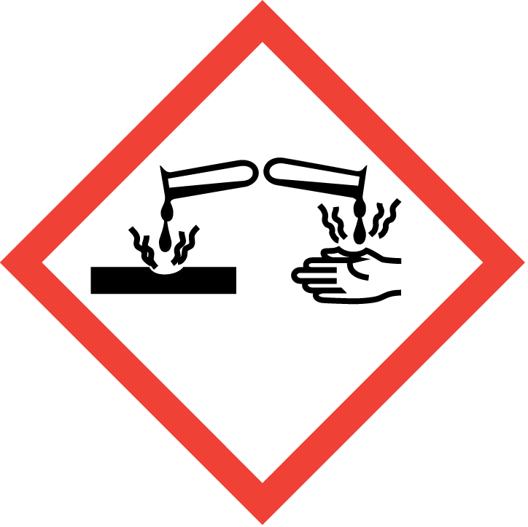
Mention d'avertissement (GHS CA) | : | Danger

Mentions de danger (GHS CA) | : | H314 - Provoque des brûlures de la peau et des lésions oculaires graves  Cause des dommages sévères aux voies respiratoires
Conseils de prudence (GHS CA) | : | P101 - En cas de consultation d’un médecin, garder à disposition le récipient ou l’étiquette.  P102 - Tenir hors de portée des enfants.  P103 - Lire l’étiquette avant utilisation.  P260 - Ne pas respirer les poussières/fumées/gaz/brouillards/vapeurs/aérosols.  P264 - Se laver les mains, les avant-bras et le visage soigneusement après manipulation.  P280 - Porter des gants de protection/des vêtements de protection/un équipement de protection des yeux/du visage.  P301+P330+P331 - EN CAS D'INGESTION: Rincer la bouche. Ne PAS faire vomir  P303+P361+P353 - EN CAS DE CONTACT AVEC LA PEAU (ou les cheveux): Retirer immédiatement les vêtements contaminés. Rincer la peau à l’eau  P363 - Laver les vêtements contaminés avant réutilisation.  P304+P340 - EN CAS D’INHALATION: Transporter la personne à l’extérieur et la maintenir dans une position où elle peut confortablement respirer.  P305+P351+P338 - EN CAS DE CONTACT AVEC LES YEUX: Rincer avec précaution à l’eau pendant plusieurs minutes. Enlever les lentilles de contact si la victime en porte et si elles peuvent être facilement enlevées. Continuer à rincer.  P310 - Appeler immédiatement un CENTRE ANTIPOISON ou un médecin.  P405 - Garder sous clef.  P501 - Éliminer le contenu/récipient dans un centre de collecte de déchets dangereux ou spéciaux, conformément à la réglementation locale, régionale, nationale et/ou internationale

2.3. Autres dangers
Pas d'informations complémentaires disponibles

2.4. Toxicité aiguë inconnue (GHS CA)
Non applicable

SECTION 3: Composition/information sur les ingrédients

3.1. Substances
Non applicable

3.2. Mélanges
Nom | Nom chimique / Synonymes | Identificateur de produit | %
2-Amino-2-méthylpropanol | 2-Amino-2-méthylpropanol / 2-amino-2-méthylpropanol | n° CAS: 124-68-5 | 10 – 30

Remarques | : | *Nom chimique, numéro CAS et/ou la concentration exacte ont été tenus au secret commercial

SECTION 4: Premiers soins

4.1. Description des mesures de premiers secours
Premiers soins après inhalation | : | S'il y a difficulté à respirer, transporter la victime à l'extérieur et la maintenir au repos dans une position où elle peut confortablement respirer. Appeler immédiatement un CENTRE ANTIPOISON ou un médecin.
Premiers soins après contact avec la peau | : | En cas de contact avec la peau (ou les cheveux): Enlever immédiatement tous les vêtements contaminés. Rincer la peau à l’eau/Se doucher. Appeler immédiatement un CENTRE ANTIPOISON ou un médecin.
Premiers soins après contact oculaire | : | EN CAS DE CONTACT AVEC LES YEUX: Rincer avec précaution à l’eau pendant plusieurs minutes. Enlever les lentilles de contact si la victime en porte et si elles peuvent être facilement enlevées. Continuer à rincer. Appeler immédiatement un CENTRE ANTIPOISON ou un médecin.
Premiers soins après ingestion | : | EN CAS D’INGESTION: Rincer la bouche. NE PAS faire vomir. Appeler immédiatement un CENTRE ANTIPOISON ou un médecin. Ne jamais administrer quelque chose par la bouche à une personne inconsciente.

4.2. Symptômes et effets les plus importants, aigus ou retardés
Symptômes/effets après inhalation | : | Provoque des brûlures des voies respiratoires.
Symptômes/effets après contact avec la peau | : | Provoque de graves brûlures de la peau. Les symptômes peuvent inclure rougeur, douleur, cloques.
Symptômes/effets après contact oculaire | : | Provoque des lésions oculaires graves. Les symptômes peuvent inclure un inconfort ou des douleurs, un clignement excessif des paupières et une production excessive de larmes, avec une rougeur prononcée et un gonflement de la conjonctive. Peut provoquer des brûlures.
Symptômes/effets après ingestion | : | Peut être nocif en cas d'ingestion. Peut provoquer une irritation de l'appareil digestif, des nausées, des vomissements et des diarrhées. Peut provoquer une brûlure ou une irritation des tissus de la bouche, de la gorge et du tractus gastro-intestinal.

4.3. Nécessité d’une prise en charge médicale immédiate ou d’un traitement spécial, si nécessaire
Autre avis médical ou traitement | : | Des symptômes peuvent apparaître ultérieurement. En cas d'accident ou de malaise, consulter immédiatement un médecin (si possible lui montrer l'étiquette).

SECTION 5: Mesures à prendre en cas d’incendie

5.1. Agents extincteurs appropriés
Moyens d'extinction appropriés | : | Utiliser les moyens adéquats pour combattre les incendies avoisinants.

5.2. Agents extincteurs inappropriés
Agents d'extinction non appropriés | : | Ne pas utiliser un jet d'eau.

5.3. Dangers spécifiques du produit dangereux
Danger d'incendie | : | Les produits de combustion peuvent inclure, sans s’y limiter : oxydes de carbone.

5.4. Équipements de protection spéciaux et précautions spéciales pour les pompiers
Protection en cas d'incendie | : | Rester en amont du vent par rapport à l'incendie. Porter un habit pare feu complet incluant un équipement de respiration (SCBA).

SECTION 6: Mesures à prendre en cas de déversement accidentel

6.1. Précautions individuelles, équipement de protection et procédures d’urgence
Mesures générales | : | Éviter le contact avec la peau et les yeux. Porter les vêtements protecteurs recommandés dans la section 8. Isoler la zone de danger et interdire l'accès au personnel non protégé et non autorisé.

6.2. Méthodes et matériaux pour le confinement et le nettoyage
Pour la rétention | : | Obturer la fuite si cela peut se faire sans danger. Contenir et/ou absorber le déversement avec une substance inerte (par ex. du sable ou de la vermiculite) puis placer ensuite dans un conteneur adapté. Ne pas déverser dans des eaux de surface ou dans les égouts. Porter l'équipement de protection individuelle recommandé.
Procédés de nettoyage | : | Balayer ou pelleter le produit déversé et le mettre dans un récipient approprié pour élimination. Ventiler la zone.

6.3. Référence aux autres sections
Pour plus d'informations, se reporter à la section 8 : "Contrôle de l'exposition-protection individuelle"

SECTION 7: Manutention et stockage

7.1. Précautions à prendre pour une manipulation sans danger
Précautions à prendre pour une manipulation sans danger | : | Éviter tout contact avec les yeux, la peau ou les vêtements. Ne pas respirer les poussières/fumées/gaz/brouillards/vapeurs/aérosols. Ne pas avaler. Manipuler et ouvrir le récipient avec prudence. Ne pas manger, ne pas boire et ne pas fumer pendant l'utilisation. Utiliser seulement dans des zones bien ventilées. Porter de l’équipement de protection individuelle (EPI) approprié (voir section 8).
Mesures d'hygiène | : | Enlever immédiatement tous les vêtements contaminés et les laver avant réutilisation. Bien se laver les mains, les avant-bras et le visage après la manipulation.

7.2. Conditions d'un stockage sûr, y compris les éventuelles incompatibilités
Conditions de stockage | : | Conserver hors de la portée des enfants. Maintenir le récipient fermé de manière étanche. Garder sous clef.

SECTION 8: Contrôles de l’exposition/protection individuelle

8.1. Paramètres de contrôle
Pas d'informations complémentaires disponibles

8.2. Contrôles techniques appropriés
Contrôles techniques appropriés | : | Assurer une bonne ventilation du poste de travail. Prévoir des rince-œil et des douches accessibles facilement.
Contrôle de l'exposition de l'environnement | : | Éviter le rejet dans l’environnement.

8.3. Mesures de protection individuelle/équipements de protection individuelle
Protection des mains:
Porter des gants appropriés résistant aux produits chimiques. Consulter l'information produit du fournisseur des gants sur la compatibilité du matériau et de son épaisseur.

Protection oculaire:
Porter un appareil de protection des yeux/du visage

Protection de la peau et du corps:
Porter un vêtement de protection approprié

Protection des voies respiratoires:
En cas de ventilation insuffisante, porter un appareil respiratoire approprié. Le choix de l'appareil de protection respiratoire doit être fondé sur les niveaux d'expositions prévus ou connus, les dangers du produit et les limites d'utilisation sans danger de l'appareil de protection respiratoire retenu. La FDS ne peut pas fournir des directives complètes et détaillées en matière de protection des voies respiratoires. Le choix de l'appareil respiratoire doit être fait par une personne qualifiée après évaluation de la situation de travail.

Autres informations:
Produit à manipuler en suivant une bonne hygiène industrielle et des procédures de sécurité. Ne pas manger, boire ou fumer en manipulant ce produit.

SECTION 9: Propriétés physiques et chimiques

9.1. Informations sur les propriétés physiques et chimiques essentielles
État physique | : | Liquide
Apparence | : | Limpide.
Couleur | : | Limpide
Odeur | : | Amine
Seuil olfactif | : | Aucune donnée disponible
pH | : | 12,6
Vitesse d'évaporation relative (acétate de butyle=1) | : | Aucune donnée disponible
Vitesse d'évaporation relative (éther=1) | : | Aucune donnée disponible
Point de fusion | : | Aucune donnée disponible
Point de congélation | : | Aucune donnée disponible
Point d'ébullition | : | 100 °C (212 °F)
Point d'éclair | : | Non applicable
Température d'auto-inflammation | : | Aucune donnée disponible
Température de décomposition | : | Aucune donnée disponible
Inflammabilité (solide, gaz) | : | Non inflammable
Pression de la vapeur | : | Aucune donnée disponible
Densité relative de la vapeur à 20°C | : | Aucune donnée disponible
Densité relative | : | 0,98
Solubilité | : | Miscible.
Coefficient de partage n-octanol/eau | : | Aucune donnée disponible
Viscosité, cinématique | : | 10 mm²/s
Limites d'explosivité | : | Aucune donnée disponible

9.2. Autres informations
Pas d'informations complémentaires disponibles

SECTION 10: Stabilité et réactivité
Réactivité | : | Pas de réaction dangereuse connue dans les conditions normales d'emploi.
Stabilité chimique | : | Stable dans les conditions normales.
Possibilité de réactions dangereuses | : | Pas de réaction dangereuse connue dans les conditions normales d'emploi.
Conditions à éviter | : | Chaleur. Matières incompatibles.
Matières incompatibles | : | Acides.
Produits de décomposition dangereux | : | Peut inclure, sans s’y limiter : oxydes de carbone.
Temps de durcissement: | : | Pas d'informations complémentaires disponibles

SECTION 11: Données toxicologiques

11.1. Informations sur les effets toxicologiques
Toxicité aiguë (voie orale) | : | Non classé
Toxicité aiguë (voie cutanée) | : | Non classé
Toxicité aiguë (inhalation) | : | Non classé

2-Amino-2-méthylpropanol (124-68-5)
DL50 orale rat | 2900 mg/kg
DL50 cutanée lapin | > 2000 mg/kg
ATE CA (orale) | 2900 mg/kg de poids corporel

Corrosion cutanée/irritation cutanée | : | Provoque de graves brûlures de la peau.  pH: 12,6

Lésions oculaires graves/irritation oculaire | : | Provoque des lésions oculaires graves.  pH: 12,6

Sensibilisation respiratoire ou cutanée | : | Non classé

Mutagénicité sur les cellules germinales | : | Non classé

Cancérogénicité | : | Non classé

Toxicité pour la reproduction | : | Non classé

Toxicité spécifique pour certains organes cibles (STOT) (exposition unique) | : | Non classé

Toxicité spécifique pour certains organes cibles (STOT) (exposition répétée) | : | Non classé

Danger par aspiration | : | Non classé

Symptômes/effets après inhalation | : | Provoque des brûlures des voies respiratoires.
Symptômes/effets après contact avec la peau | : | Provoque de graves brûlures de la peau. Les symptômes peuvent inclure rougeur, douleur, cloques.
Symptômes/effets après contact oculaire | : | Provoque des lésions oculaires graves. Les symptômes peuvent inclure un inconfort ou des douleurs, un clignement excessif des paupières et une production excessive de larmes, avec une rougeur prononcée et un gonflement de la conjonctive. Peut provoquer des brûlures.
Symptômes/effets après ingestion | : | Peut être nocif en cas d'ingestion. Peut provoquer une irritation de l'appareil digestif, des nausées, des vomissements et des diarrhées. Peut provoquer une brûlure ou une irritation des tissus de la bouche, de la gorge et du tractus gastro-intestinal.
Autres informations | : | Voies d'exposition possibles : ingestion, inhalation, peau et yeux.

SECTION 12: Données écologiques

12.1. Toxicité
Écologie - général | : | Nocif pour les organismes aquatiques, entraîne des effets néfastes à long terme.

12.2. Persistance et dégradabilité
Pas d'informations complémentaires disponibles

12.3. Potentiel de bioaccumulation

Pas d'informations complémentaires disponibles

12.4. Mobilité dans le sol
Pas d'informations complémentaires disponibles

12.5. Autres effets néfastes
Pas d'informations complémentaires disponibles

SECTION 13: Données sur l’élimination

13.1. Méthodes d’élimination
Recommandations relatives à l'élimination du produit ou de l'emballage | : | Éliminer le contenu/récipient dans un centre de collecte de déchets dangereux ou spéciaux, conformément à la réglementation locale, régionale, nationale et/ou internationale. Dans la mesure du possible, la production de déchets doit être évitée ou réduite au minimum.

SECTION 14: Informations relatives au transport
En conformité avec: TDG

14.1. Numéro ONU
N° ONU (TDG) | : | UN3267

14.2. Nom d’expédition des Nations unies
Désignation officielle pour le transport (TDG) | : | LIQUIDE ORGANIQUE CORROSIF, BASIQUE, N.S.A. (2-Amino-2-méthylpropanol)

14.3. Classe(s) de danger pour le transport
TDG
Classe(s) de danger pour le transport (TDG) | : | 8
Etiquettes de danger (TMD) | : | 8
 | : | 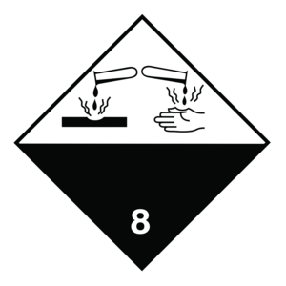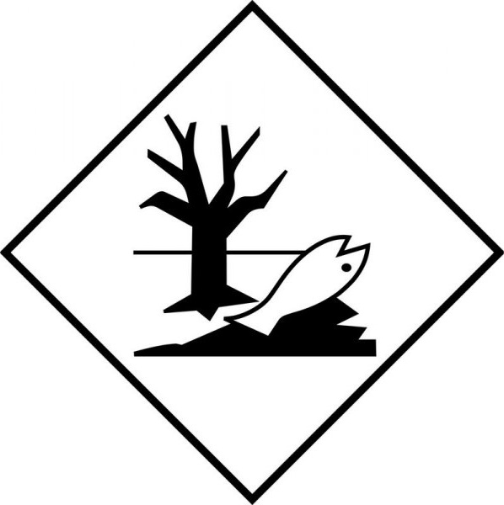

14.4. Groupe d’emballage
Groupe d’emballage (TDG) | : | I

14.5. Dangers pour l'environnement
Dangereux pour l'environnement | : | Oui
Polluant marin | : | Oui

14.6. Précautions particulières à prendre par l’utilisateur
Mesures de précautions pour le transport | : | Ne pas manipuler avant d’avoir lu et compris toutes les précautions de sécurité.

TDG
N° ONU (TDG) | : | UN3267
Dispositions spéciales relatives au transport des marchandises dangereuses (TMD) | : | 16 - (1) L’appellation technique d’au moins une des matières les plus dangereuses qui contribuent le plus au danger ou aux dangers des marchandises dangereuses doit figurer, entre parenthèses, sur le document d’expédition et suivre l’appellation réglementaire conformément à la division 3.5(1)c)(ii)(A) de la partie 3 (Documentation). L’appellation technique doit également figurer, entre parenthèses, sur un petit contenant ou sur une étiquette volante, à la suite de l’appellation réglementaire conformément aux paragraphes 4.11(2) et (3) de la partie 4 (Indications de danger — marchandises dangereuses).  (2) Malgré le paragraphe (1), il n’est pas nécessaire que l’appellation technique des marchandises dangereuses ci-après figure sur un document d’expédition ou sur un petit contenant si les lois du Canada sur le transport intérieur ou une convention internationale sur le transport international interdisent la divulgation de cette appellation technique :  a) UN1544, ALCALOÏDES SOLIDES, N.S.A. ou SELS D’ALCALOÏDES SOLIDES, N.S.A;  b) UN1851, MÉDICAMENT LIQUIDE TOXIQUE, N.S.A;  c) UN3140, ALCALOÏDES LIQUIDES, N.S.A. ou SELS D’ALCALOÏDES LIQUIDES, N.S.A;  d) UN3248, MÉDICAMENT LIQUIDE INFLAMMABLE, TOXIQUE, N.S.A;  e) UN3249, MÉDICAMENT SOLIDE TOXIQUE, N.S.A.  (3) Malgré le paragraphe (1), il n’est pas nécessaire que l’appellation technique des marchandises dangereuses ci-après figure sur un petit contenant :  a) UN2814, MATIÈRE INFECTIEUSE POUR L’HOMME;  b) UN2900, MATIÈRE INFECTIEUSE POUR LES ANIMAUX.
Indice PIU | : | 3000
Quantité limite d'explosifs et Indice de quantité limitée | : | 0
Quantités exemptées (TDG) | : | E0
Indice véhicule routier de passagers ou indice véhicule ferroviaire de passagers | : | 0.5 L
Numéro du Guide des Mesures d'Urgence (GMU) | : | 153

14.7. Transport en vrac conformément à l’annexe II de la convention MARPOL 73/78 et au recueil IBC
Non applicable

SECTION 15: Informations sur la réglementation

15.1. Directives nationales
Pas d'informations complémentaires disponibles

15.2. Réglementations internationales
Pas d'informations complémentaires disponibles

SECTION 16: Autres informations
Date d'émission | : | 10-17-2017
Date de révision | : | 05-24-2023
Remplace la fiche | : | 01-22-2018

Danger pour la santé NFPA | : | 3 - Matériaux qui, dans des conditions d'urgence, peuvent causer des blessures graves ou permanentes. | 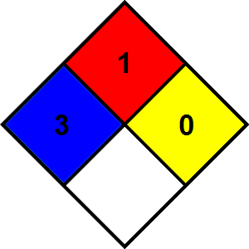
Danger d'incendie NFPA | : | 1 - Matériaux qui doivent être préchauffés avant qu'ils puissent prendre feu.
Réactivité NFPA | : | 0 - Matériaux qui d'eux-mêmes sont normalement stables, même en cas de feu.

Notation de danger
Santé | : | 3 Danger sérieux - Probabilité de blessure grave à moins de prendre des mesures rapides et d'administrer un traitement médical
Inflammabilité | : | 1 Danger léger - Produits devant être préchauffés pour s'enflammer. Comprend les liquides, solides et semi-solides ayant un point d'éclair supérieur à 200 °F. (Classe IIIB)
Physique | : | 0 Danger minime - Produits normalement stables, même en cas d'incendie, et NE donnant PAS lieu à une réaction avec l'eau, une polymérisation, une décomposition, de la condensation, ou une réaction spontanée. Produits non explosifs.
Protection individuelle | : | B - Lunettes de protection, Gants

Indications de changement
Section | Élément modifié | Modification | Remarques
2 | Classification (GHS CA) | Ajouté | V2.1
FDS | Mise à jour de la FDS | Modifié | V2.1

Autres informations | : | Aucun.
Préparé par | : |   Nexreg Compliance Inc.  www.Nexreg.com

Fiche de données de sécurité (FDS), Canada
Clause de non-responsabilité : nous croyons que les affirmations, les informations techniques et les recommandations contenues dans la présente sont véridiques, mais elles sont données sans garantie d’aucune sorte. Les informations contenues dans ce document s'appliquent à cette substance spécifique comme fournie. Elles peuvent ne pas être valables pour cette substance si elle est utilisée en combinaison avec toute autre substance. Il est de la responsabilité de l'utilisateur de s'assurer de la pertinence et de l'intégralité de cette information quant à l'usage particulier qu'il en fera.

